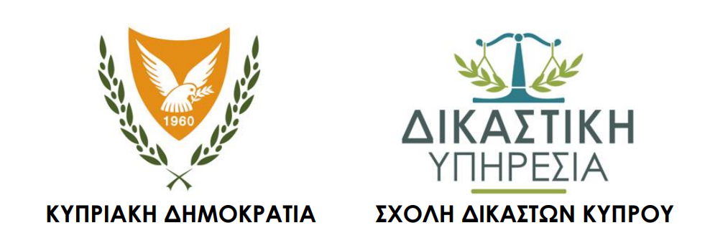

ΑΝΑΚΟΙΝΩΣΗ
ΣΧΟΛΗ ΔΙΚΑΣΤΩΝ ΚΥΠΡΟΥ

Η Σχολή Δικαστών Κύπρου στα πλαίσια συνεργασίας με το Ευρωπαϊκό Δίκτυο Δικαστικής Επιμόρφωσης (EJTN), διοργάνωσε με επιτυχία στις 29-30 Σεπτεμβρίου, το Σεμινάριο με τίτλο «Introduction of the concept of training Judgecraft TM/2022/09».
Εκπαιδευτές του Σεμιναρίου ήταν οι κύριοι Robert Sandell του Judicial Training Academy-Swedish National Courts Administration και Richard Simms του Judicial College του Ηνωμένου Βασιλείου.
Στο Σεμινάριο έλαβαν μέρος Δικαστές - Εκπαιδευτές απο 10 Ευρωπαϊκές χώρες.
Στόχος του Σεμινάριου ήταν να παρέχει τα βασικά εργαλεία για τους Δικάστες - Εκπαιδευτές που επιθυμούν να εισαγάγουν ένα πρόγραμμα κατάρτισης δικαστών για τις εθνικές τους σχολές.
Η πρώτη μέρα του Σεμιναρίου περιλάμβανε εισαγωγικές έννοιες για το Judgecraft, καθώς επίσης και την παρουσίαση των αρχών μάθησης ενηλίκων και τις βέλτιστες πρακτικές στο σχεδιασμό, την παράδοση και την αξιολόγηση της εκπαίδευσης. Οι συμμετέχοντες είχαν την ευκαιρία και τις 2 ημέρες να εργαστούν σε ομάδες, όπου την πρώτη ημέρα ανέλαβαν να δημιουργήσουν μια δομή (matrix) δικαστικών δεξιοτήτων, ενώ η δεύτερη ημερά προέβλεπε το σχεδιασμό ενός πλήρους εκπαιδευτικού προγράμματος Judgecraft.
Χαιρετισμό κατά την έναρξη του Σεμιναρίου απηύθυνε ο Διευθυντής της Σχολής Δικαστών κ. Γιώργος Ερωτοκρίτου, ο οποίος επισήμανε ότι ‘‘η δικαστική εκπαίδευση σε συστηματική βάση, μπορεί να ωφελήσει πολύ τον δικαστή βοηθώντας τον να διαμορφώσει μια πιο επαγγελματική προσέγγιση στη δουλειά του και να αποκτήσει αποτελεσματικότητα’’.

Σχολή Δικαστών Κύπρου
Λευκωσία
30 Σεπτεμβρίου, 2022

